**卒業を祝う会**

2月24日（金）は「卒業を祝う会」がありました。たくさんの保護者の方々に参観して頂き、本当にありがとうございました。子ども達も張り切っていました。そして、各学年が日頃の学習を生かし、工夫しながら6年生への感謝の気持ちを伝えました。どの学年も役者ぞろいで、堂々と大きな声で発表できました。また、思い出のムービーやくす玉もあり、とても楽しい会になりました。６年生にとっても下級生にとっても記憶に残る良い思い出になりました。

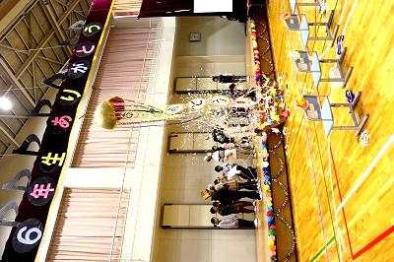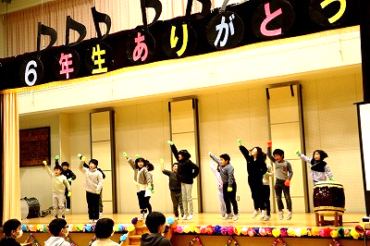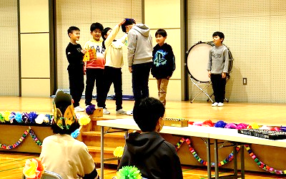

**１年　『この「ええところ」は、だれでしょう。』**

**２・３年　「6年生にとどけ～応援歌～」**

**５年　くす玉大成功**

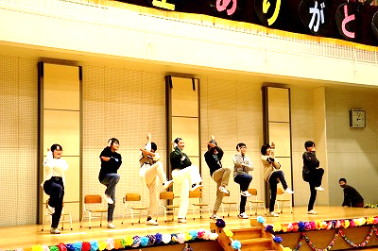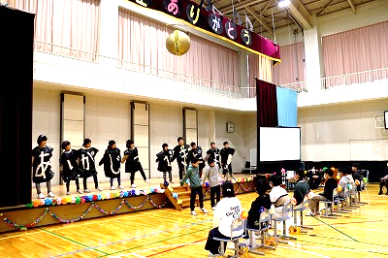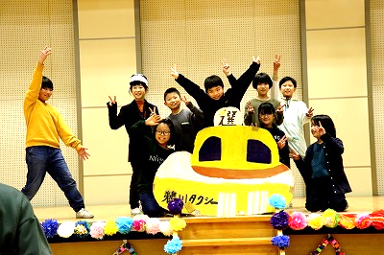

1年　６年生のいいところ

４年　ふりかえり

**５年　「ありがとう」**

**くす玉・思い出ムービー**

**６年　「自分色になれた６年間」**

**～今までありがとう～**

**４年　「素敵な鵜川選タクシー**

**6年ver.」**